**2.**

**SKUT – Svenska Kyrkan i Utlandet har sin bakgrund i**

**Sjömanskyrkan som startade 1876.**

**Svenska församlingar fanns sedan tidigare i Paris(1626)**

**och i London (1710)**

**Idag arbetar SKUT genom ca 40 utlandsförsamlingar**

**samt på ytterligare ca 100 verksamhetsplatser i alla världs-**

**delar. Målgrupper är de knappt 650 000 svenskar , som genom t.ex arbete,studier och giftermål är bosatta utomlands. Den andra stora målgruppen är de hundratusentals turister som söker rekreation utomlands.**

**Arbetet sker genom ca 65 utsända medarbetare, lokal-**

**anställd personal, volontärer samt tusentals frivilliga.**

**Utlandskyrkan arbetar också genom ett ökande antal**

**mobila präster och diakoner.**

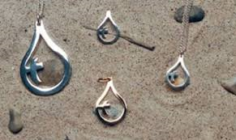

**Kyrkostyrelsens Råd för Utlandskyrkan står för arbetets långsiktiga**

**planering. Det dagliga administrativa arbetet leds från Kyrkokansliet**

**i Uppsala , avdelningen för Svenska kyrkan i Utlandet och**

**Det pastorala ansvaret ligger hos biskopen i Visby stift samt dess Domkapitel.**

**DU är välkommen att hjälpa till!**

**Varje församling i Sverige utser SKUT-ombud som ingår i**

**församlingens/pastoratets internationella grupp och medverkar**

**med att sprida information och samla in pengar till SKUT.**

**SKUT-Rådet i Skara stift samlar varje år ombuden/intresserade till utbildning/fortbildning .Ombudsresor till någon utlandsförsamling ingår i utbildningen. Kontakta därför Din församling !**

**3.**

**SKUT:s arbete kännetecknas av ett diakonalt synsätt till tjänst för hela människan grundat i ett levande gudstjänstliv.**

**Senaste årsstatistik för 2022 berättar att utlandsförsamlingarna tog emot 387000 besök, 4939 gudstjänster firades med 100 001 deltagare.**

**205 dop genomfördes och 359 vigslar.**

**349 sjukbesök, 1022 hembesök, 44 fängelsebesök .**

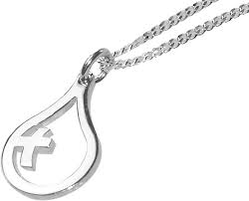

**”En droppe , droppad i Livets älv , har ingen kraft att flyta själv.**

**Det ställs ett krav på varje droppe: Hjälp till att hålla de andra oppe” (Tage Danielsson)**

**Kontakt :**

**Tel. växel 018-16 95 00**

**E-post :** [**svenskakyrkaniutlandet@svenskakyrkan.se**](mailto:svenskakyrkaniutlandet@svenskakyrkan.se)

**V.g se även nästa sida**